BTS Services informatiques aux organisations SESSION 2023
Épreuve E5 - Conception et développement d’applications (option SLAM)

ANNEXE 7-1-B : Fiche descriptive de réalisation professionnelle (recto)

DESCRIPTION D’UNE RÉALISATION PROFESSIONNELLE |  |  | N° réalisation : 001
Nom, prénom : karabay kagan |  | N° candidat : 01947155939
Épreuve ponctuelle | Contrôle en cours de formation | Date : 6 / 1 /2023

Organisation support de la réalisation professionnelle
Ingetis Paris 5eme

Intitulé de la réalisation professionnelle
Création d’une

Période de réalisation : 15/09/22 au 15/11/22 Lieu : dans le centre de formation(Ingetis Paris 5eme)

Modalité : Seul(e) En équipe

Compétences travaillées
Concevoir et développer une solution applicative
Assurer la maintenance corrective ou évolutive d’une solution applicative
Gérer les données
Conditions de réalisation (ressources fournies, résultats attendus)
-Ressources fournies : CAHIER DES CHARGES DECRIPTIVE DE LA BDD

-Résultats attendus : une application permettant la création d’articles (Ajout/modification/suppression d’articles)
Différent profil d’utilisateur (information a propos de chaque utilisateurs (différents articles postée)
Barre de recherche(filtre les articles grâce aux mots rechercher)
Description des ressources documentaires, matérielles et logicielles utilisées
Ressources matérielles :
- Serveur web apache et serveur base de données MySQL
- Ordinateur sous Windows 11
Ressources logicielles :
- Visual Studio 2022
- MySQL et phpmyadmin
- C# version 6 WPF
Ressources documentaires :
- Documentation Technique
- Documentation Fonctionnelle
Modalités d’accès aux productions et à leur documentation
Lien du portfolio : https://knb78.github.io/Portfolio/
Lien du GitHub : https://github.com/knb78

BTS Services informatiques aux organisations SESSION 2023
Épreuve E5 - Conception et développement d’applications (option SLAM)

ANNEXE 7-1-B : Fiche descriptive de réalisation professionnelle
(verso, éventuellement pages suivantes)

Descriptif de la réalisation professionnelle, y compris les productions réalisées et schémas explicatifs

Le contexte de réalisation de cette mission étant de développer un site web complet de type forum,
plusieurs points étaient à prendre en compte. Tout d’abord voici le MCD du projet.
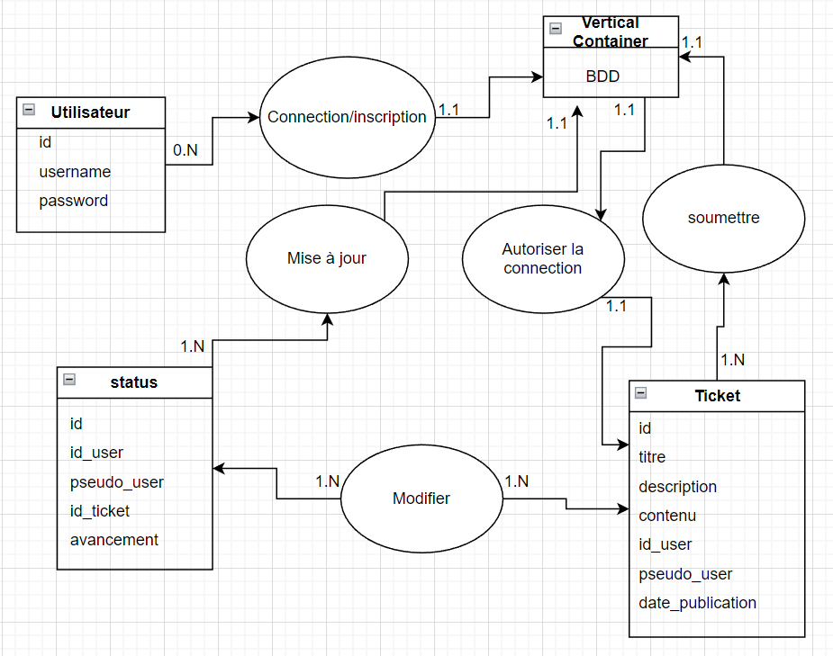
Gestion de l’application de support informatique « CyberSec ».

La Connexion s’effectue avec le pseudo et le mot de passe de l’utilisateur, sinon il doit s’inscrire.

Un Ticket est émis par un utilisateur il est donc stocké et a une situation en attente qui est:

- En cours
- Terminer
- Annuler

Les ticket contiendront plusieurs information comme :

- Le type d’appareil
- Problème software ou hardware
- Date de création
- une description du problème
- Urgence

Puis nous avons un coté admin qui permet de :

- Changer la situation du Ticket
- Effacer un Ticket
- Effacer un utilisateur
- Avoir accès a la liste des Ticket

En référence aux conditions de réalisation et ressources nécessaires du bloc « Conception et développement d'applications » prévues dans le référentiel de certification du BTS SIO.
Les réalisations professionnelles sont élaborées dans un environnement technologique conforme à l’annexe II.E du référentiel du BTS SIO.
Conformément au référentiel du BTS SIO « Dans tous les cas, les candidats doivent se munir des outils et ressources techniques nécessaires au déroulement de l’épreuve. Ils sont seuls responsables de la disponibilité et de la mise en œuvre de ces outils et ressources. La circulaire nationale d’organisation précise les conditions matérielles de déroulement des interrogations et les pénalités à appliquer aux candidats qui ne se seraient pas munis des éléments nécessaires au déroulement de l’épreuve. ». Les éléments peuvent être un identifiant, un mot de passe, une adresse réticulaire (URL) d’un espace de stockage et de la présentation de l’organisation du stockage.
Lien vers la documentation complète, précisant et décrivant, si cela n’a été fait au verso de la fiche, la réalisation professionnelle, par exemples service fourni par la réalisation, interfaces utilisateurs, description des classes ou de la base de données.

